**[用户]** **22/123**

1、证据数据的附件下载一项，A）点击“下载”按钮，系统报404错误；测试文件本地上传，测试服务器需重新上传B）点击退回，退至特征信息页签下；暂时不做修改

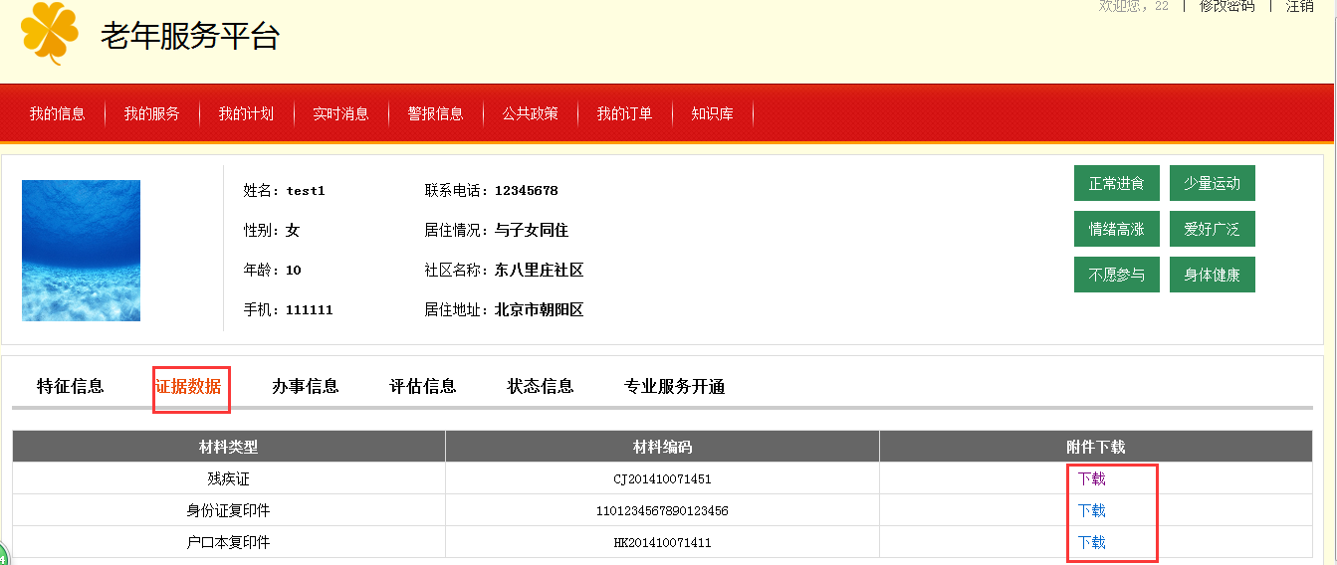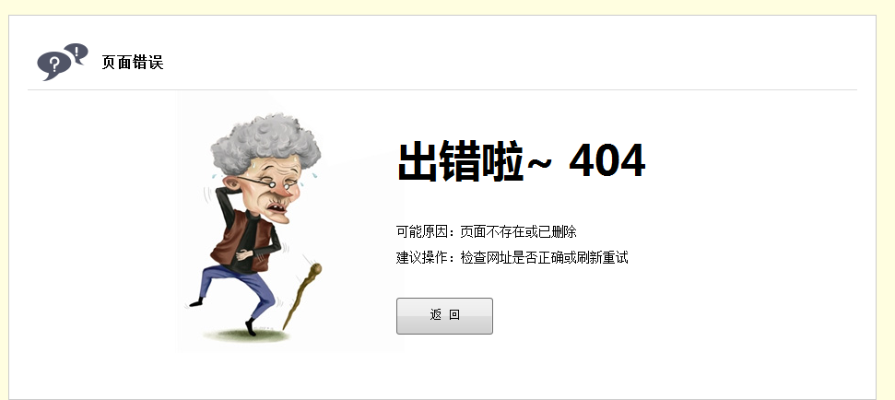

2、评估信息页签，按日期搜索失败，页面没反应；已解决

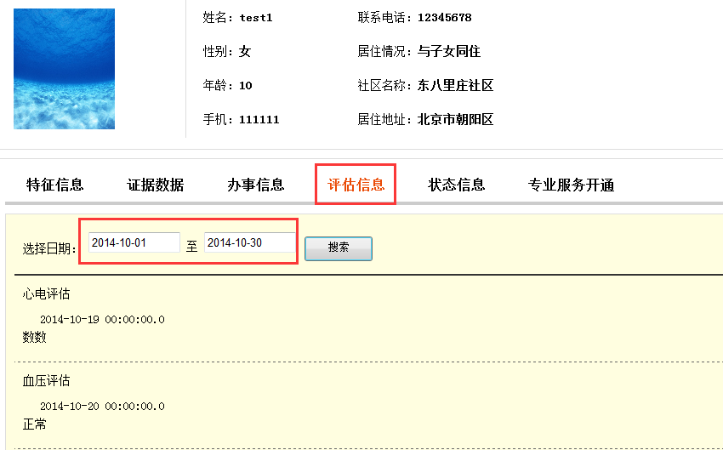

3、页面信息页签，A）搜索日期显示错位；已解决B）‘选择日期’和‘日期’字段不统一；已解决C）无法正常搜索；已解决

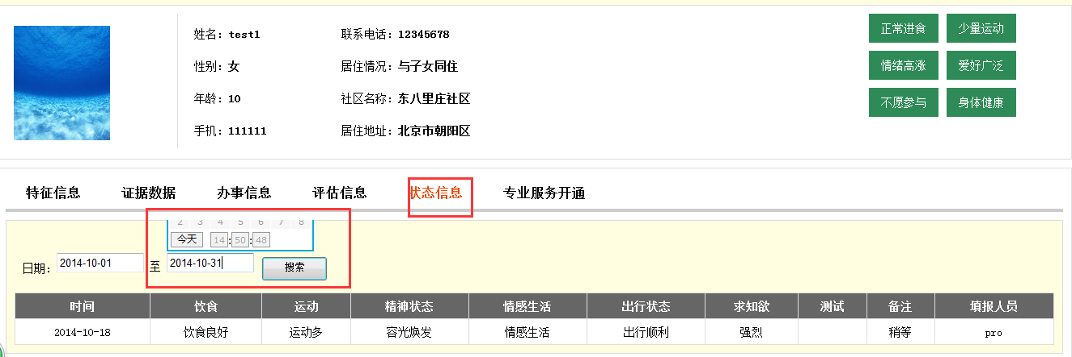

4、点击“我的服务”菜单，系统报错；已解决

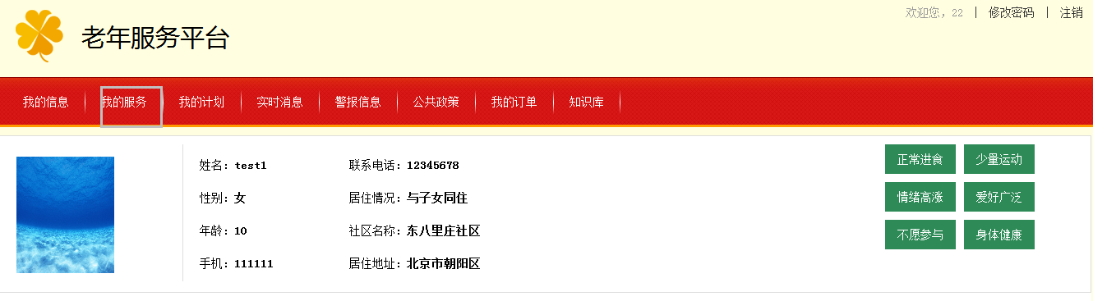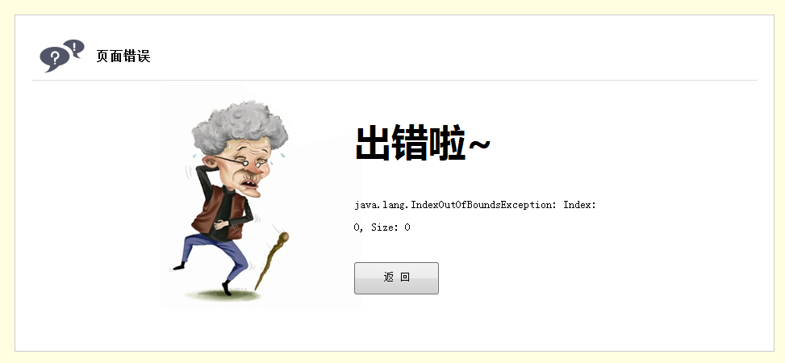

5、点击“我的计划”菜单，页面无跳转； 24号修复。

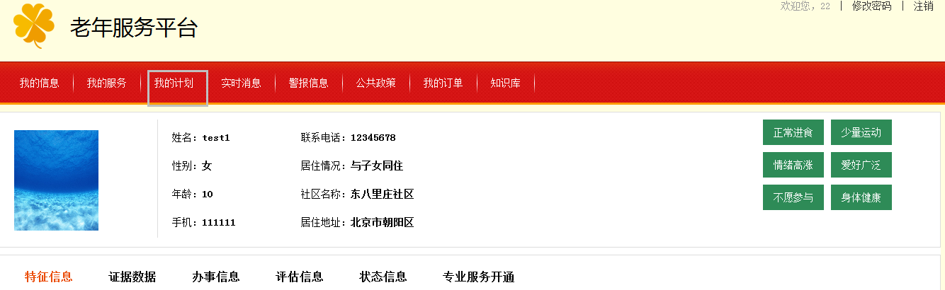

6、点击“实时消息”的页面如下图，且搜索无法使用；已解决

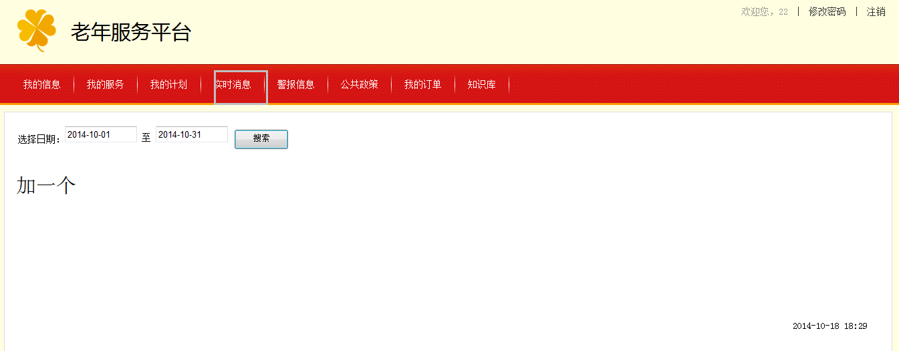

7、点击“警报信息”菜单，由于无数据显示所以搜索按钮无法测试；**管理员未添加数据**

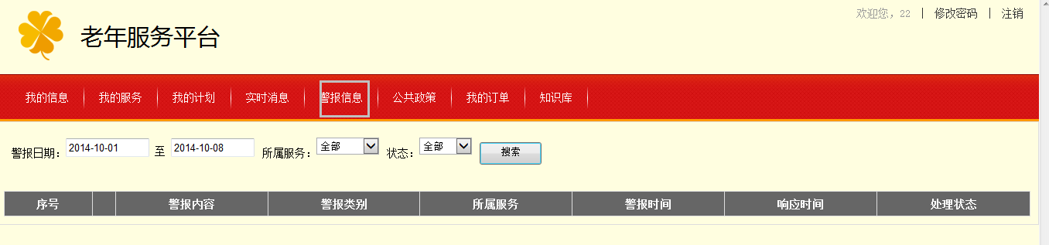

8、点击“公共政策”菜单，点击“政策”内容进入政策详情页面，字段没有左对齐；

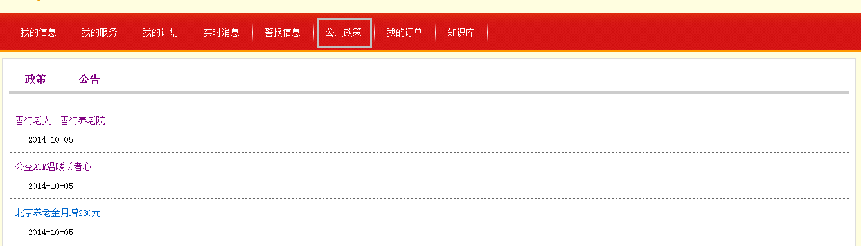

已解决

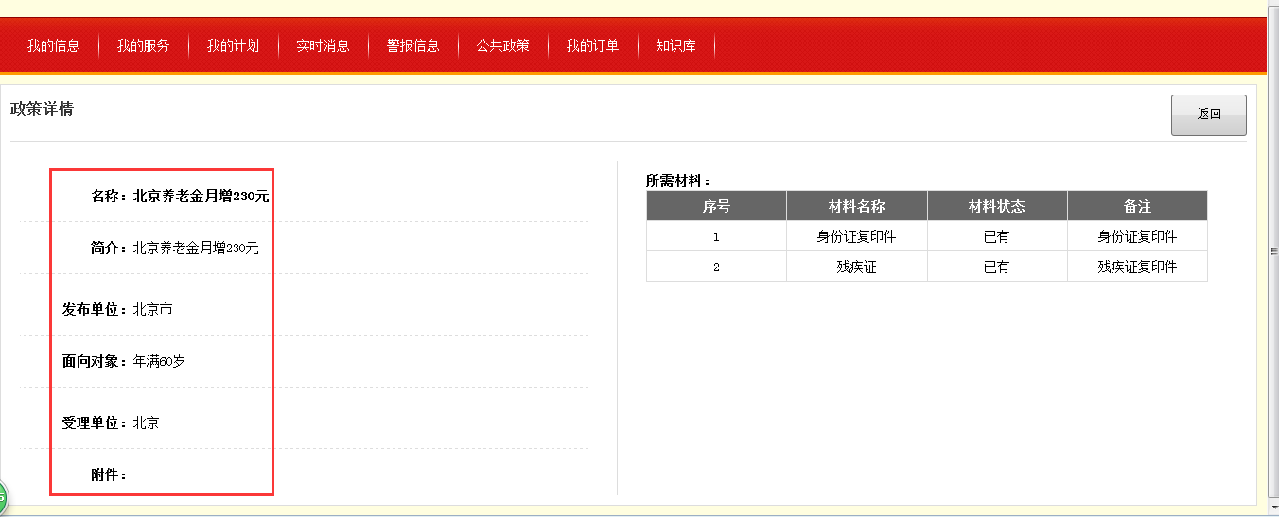

已解决

9、点击“我的订单”菜单，A）输入数据中已显示的下单范围（如10月1日至10月29日），系统并未搜索到任务数据；已解决

未在管理员系统添加数据因此订单无法搜索到B）下单时间应该只能选择，不能接收删除的操作；24号修复

C）‘搜索’和‘订购服务’按钮大小不一；已解决

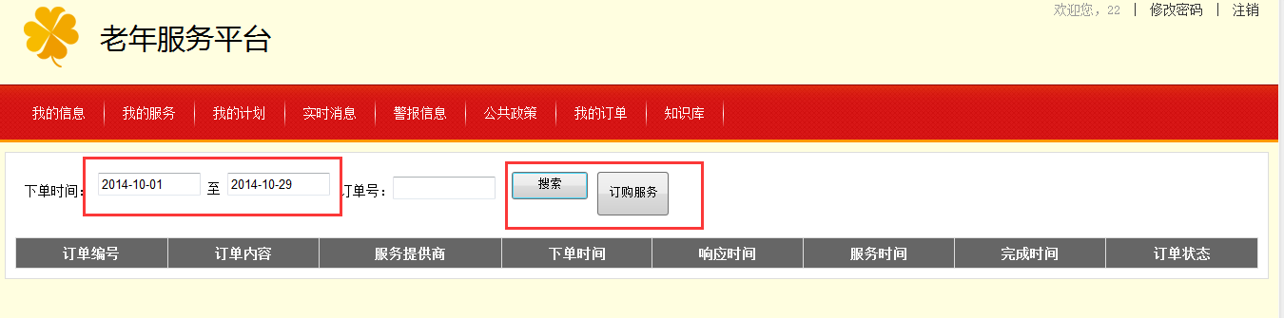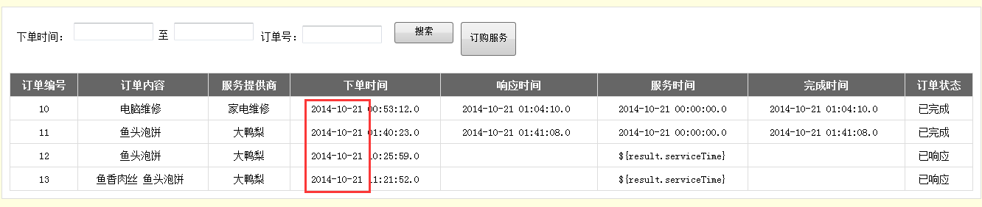

1. 点击“订购服务”按钮，点击“正在维修”——点击“家电维修”，请明确问题
2. 字体错位且点击“返回”页面没反映；已解决

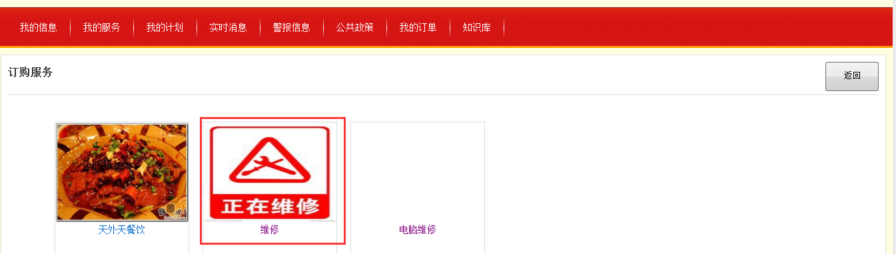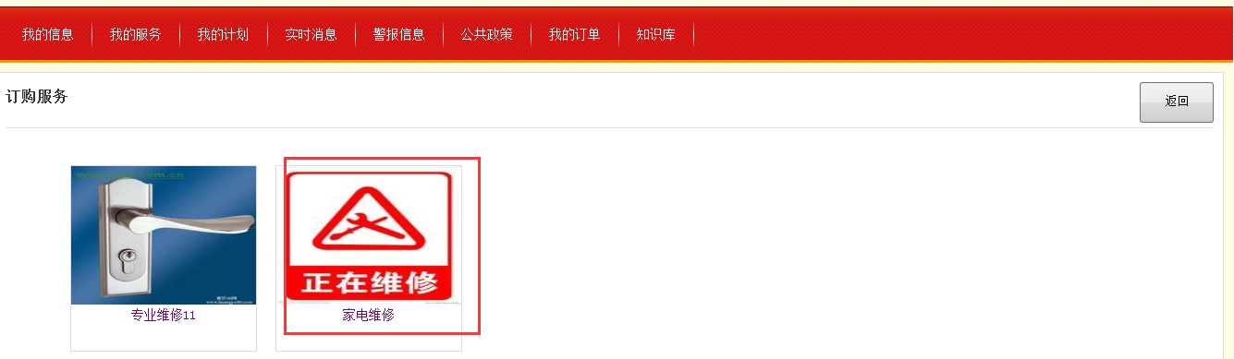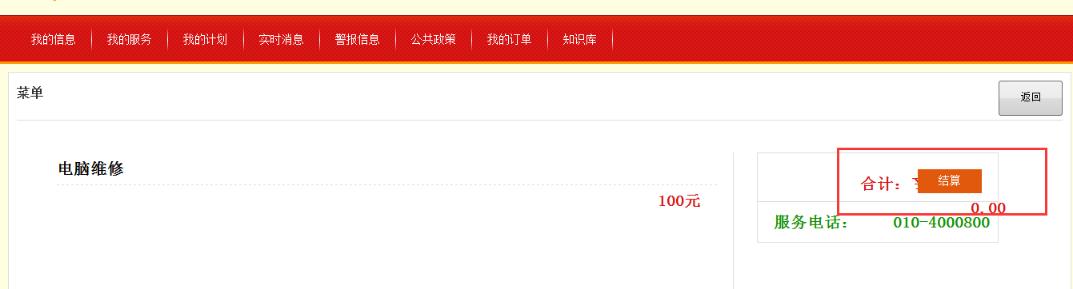

11、点击“我的订单”菜单，订单状态点击“已完成”，页面1）无‘关闭’按钮，页面2）有‘关闭’按钮；24号修复

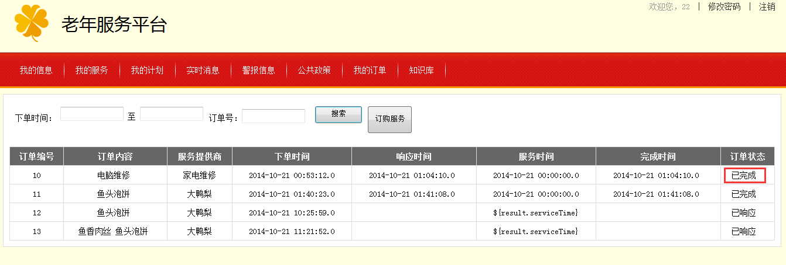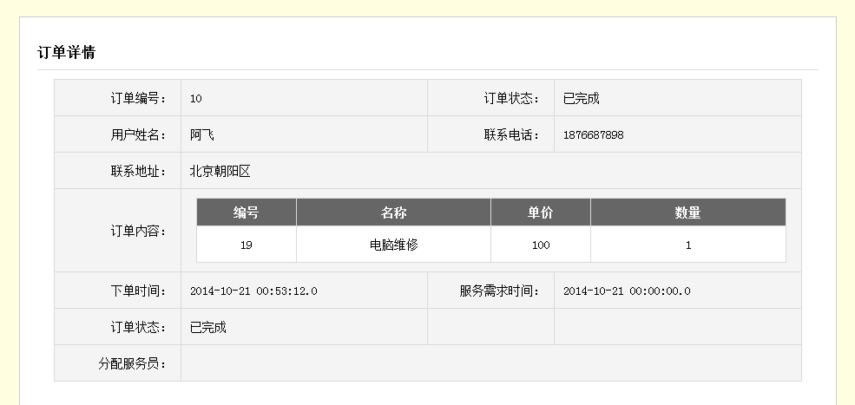

页面1）

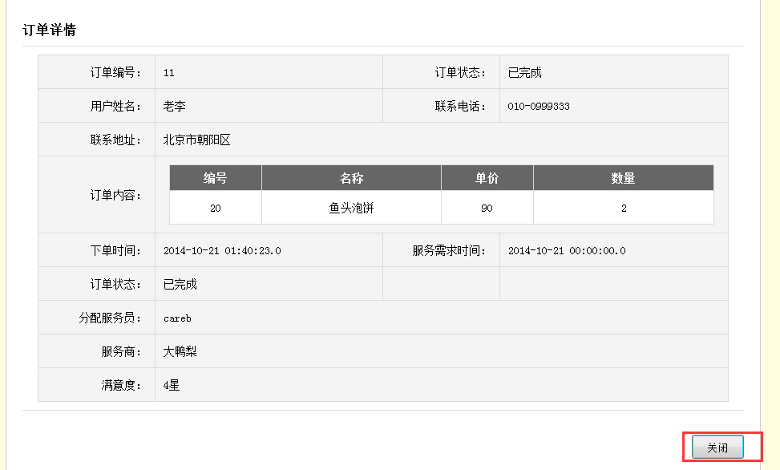

页面2）

12、点击“我的订单”菜单，订单状态点击“已响应”，进入订单详情页面，点击“确定”和“取消”按钮，系统均报错；24号修复

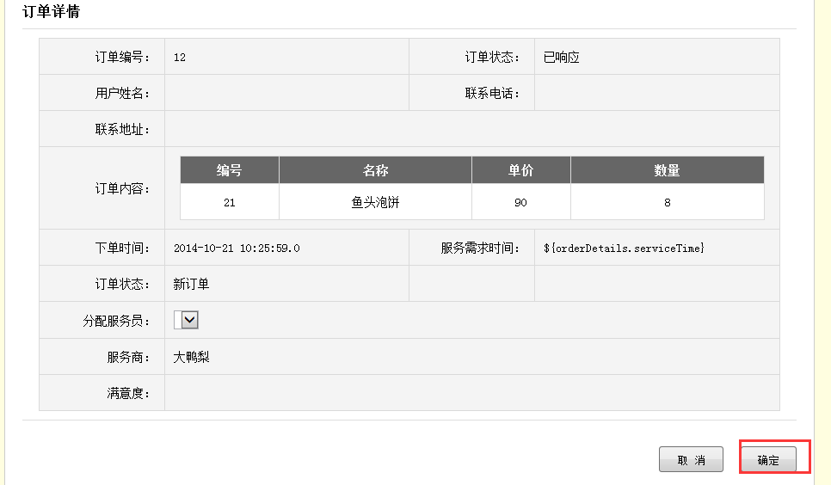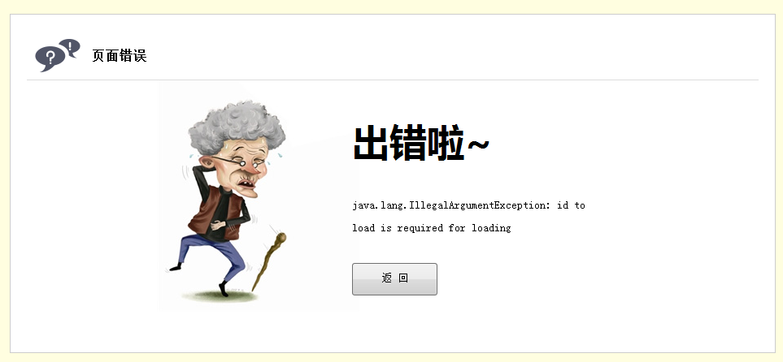

13、点击“知识库”菜单，分类为‘全部’，点击修改，点击“返回”按钮；弹出的页面分类为‘心理安全知识’，下面只有修改选项？**（已解决）**

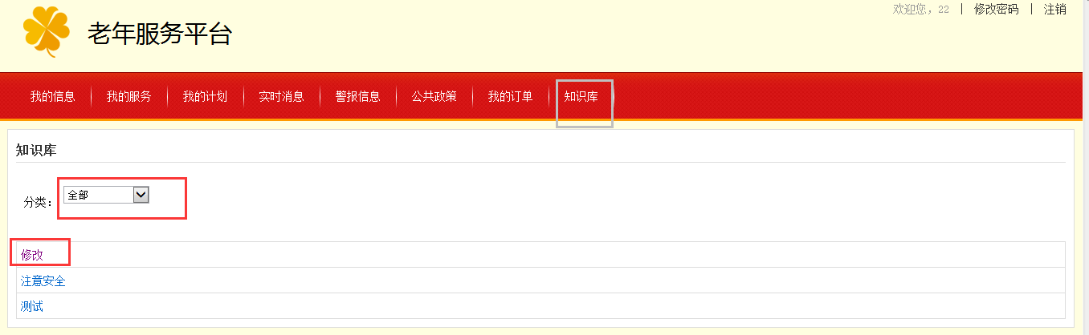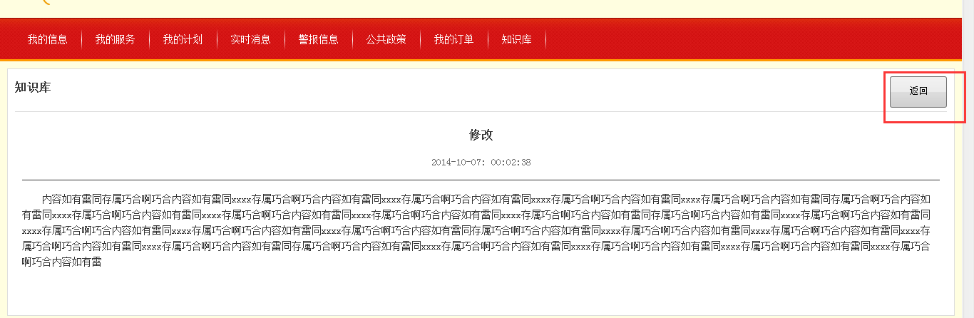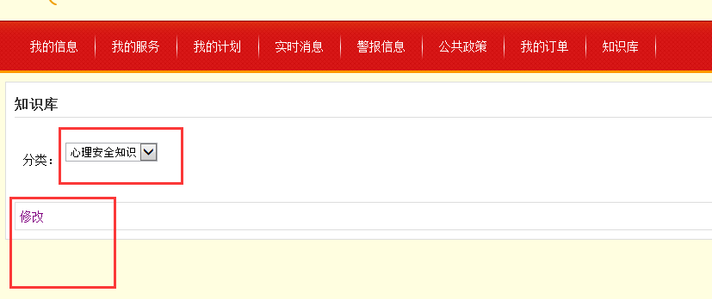

14、修改密码系统报错；已解决

